
Кафедра «Мехатроника, автоматизация и управление на транспорте»

Отчёт по лабораторной работе № 5
По дисциплине «Математические пакеты прикладных программ»
Выполнил: студент группы ИВТм-21 Залесов Н. А. Проверил: Козлов Е.В.
Самара 2022

Лабораторный практикум № 5
Тема: Импорт и экспорт данных.
Цель: Изучение способов обмена данными между и , автоматического и ручного вызова команд (группы команд, -файлов) из окна -модели, запуска выполнения (расчета) -модели из командной строки или из -файла.

Задание 5.1
Разработать -модели, приведенные в примерах темы . Для эффективного построения каждой -модели предварительно изучить принципы действия блоков, ее составляющих. Каждую -модель сохранять в отдельном -файле.

Пример 5.1
На рисунок 1 представлена блок-схема -модели, в которой параметры блоков и заданы переменными и . Переменные и определены в командном окне до начала выполнения расчета -модели и хранятся в рабочем пространстве . Затем выполняется расчет. Использование вектора , содержащего четыре значения, в качестве параметра блока обеспечивает генерацию четырех синусоидальных сигналов с соответствующими значениями амплитуды.
Окно параметров блока показано на рисунок 2.
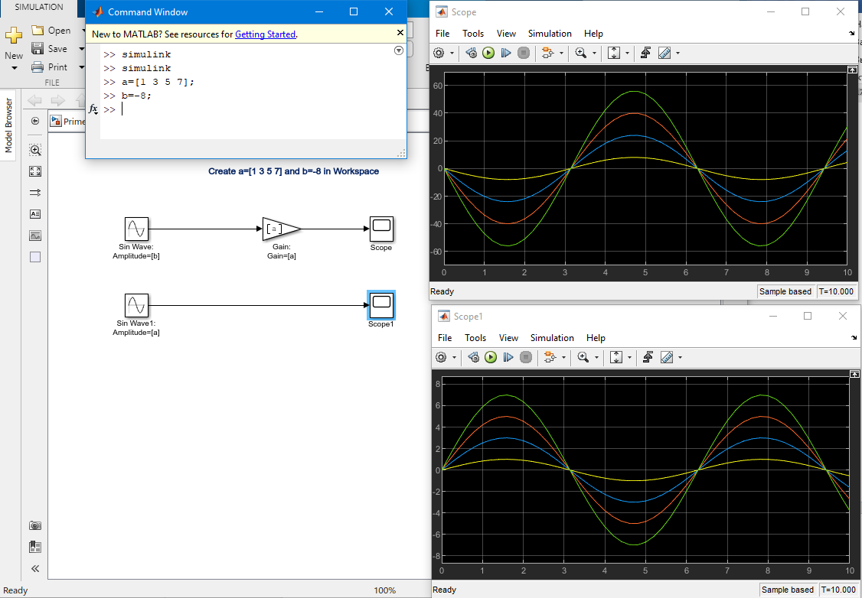
Рисунок 1 – Параметры блоков заданы как имена переменных

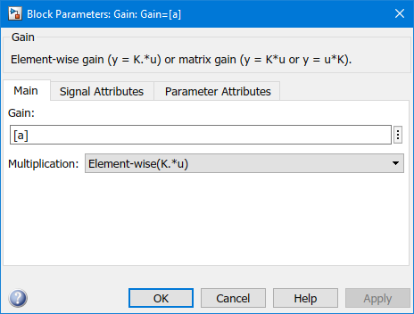
Рисунок 2 – Окно параметров блока

Пример 5.2
На рисунок 3 показана -модель, считывающая два входных сигнала и из рабочего пространства . Подсистема обеспечивает вызов -файла , создающего вектор-столбец времени и массив из двух вектор-столбцов входных сигналов в рабочей области .
Параметр блока входного порта установлен равным , что позволяет передать два вектор-столбца сигналов через один входной порт.
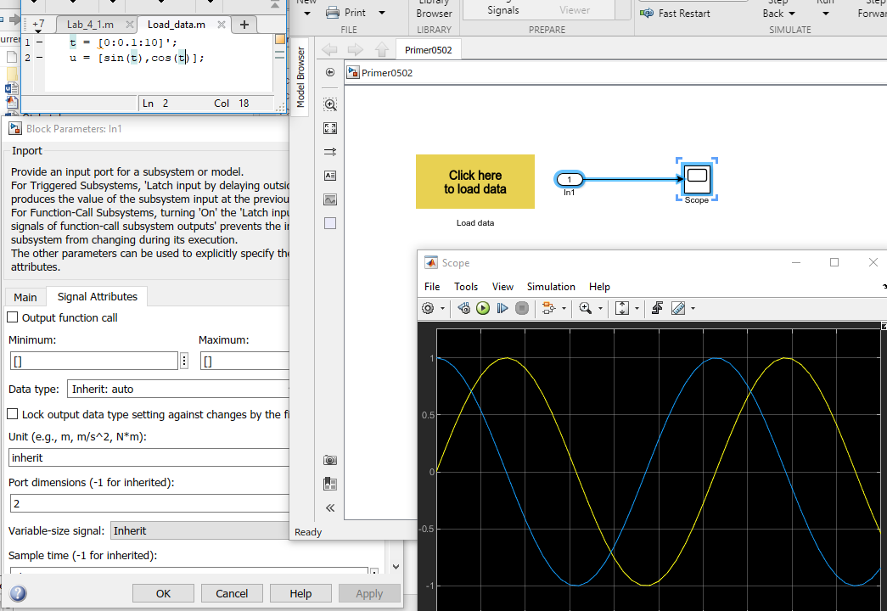
Рисунок 3 – Модель, принимающая два входных сигнала из рабочего пространства с помощью одного блока
Для разрешения передачи сигнала из рабочего пространства в -модель через входной порт выполнена установка флажка параметров ввода в разделе окна .

Пример 5.3
На рисунок 4 показан пример использования блока . Данные в переменную рабочей области загружаются из -файла по двойному щелчку мышью на блоке . Данный -файл располагается в том же каталоге, что и -модель и содержит следующий код:
t = [0:0.01:10]';
simin = [t sin(t) cos(t) 0.2*t-1];
В модель через блок передаются три входных сигнала, рассчитанные как функции времени на промежутке . Время окончания моделирования . Значение параметра блока обеспечивает передачу в -модель постоянных сигналов, равных последним рассчитанным значениям, на временном промежутке .
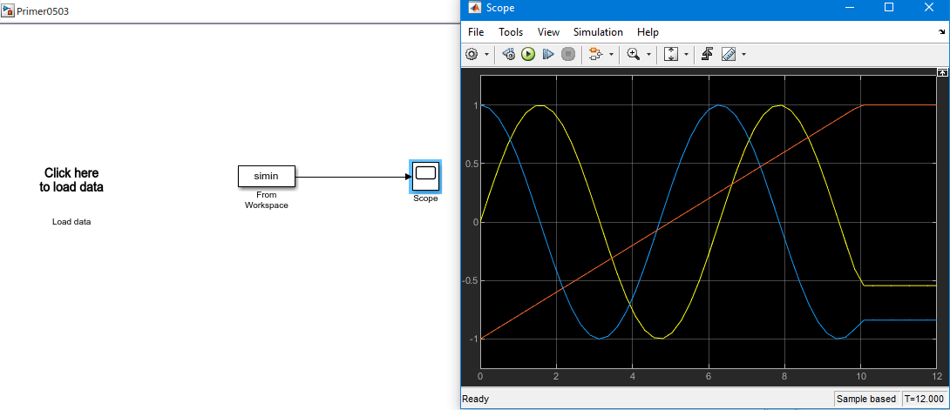
Рисунок 4 – Модель, считывающая три входных сигнала из рабочего пространства с помощью блока
Параметры блока приведены на рисунок 5.
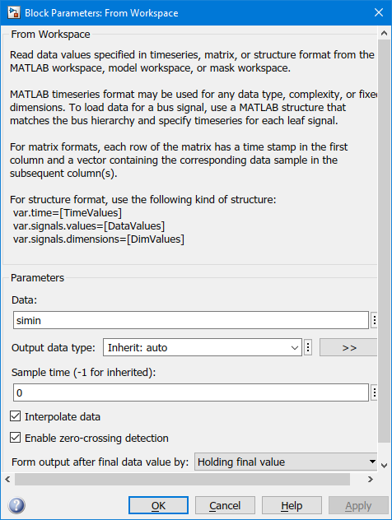
Рисунок 5 – Параметры блока

Пример 5.4
На рисунок 6 показан пример использования блока , при помощи которого в -модель передаются три входных сигнала. Для создания -файла используются команды:
>> simulink
>> t=[0:0.01:10];
>> u=[5*sin(t); 2*cos(4*t); floor(t)];
>> data=[t;u];
>> save data1.mat data
Команды выводятся в командном окне .
Файл располагается в том же каталоге, что и -модель .
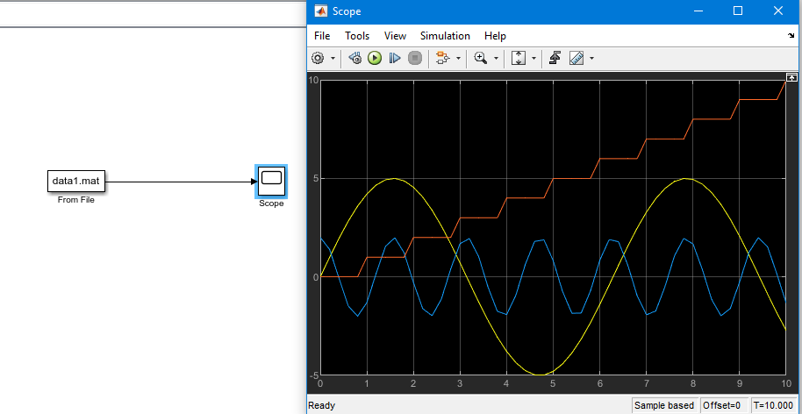
Рисунок 6 – Использование блока

Пример 5.5
На рисунок 7 показана -модель, передающая вектор из трех сигналов в рабочее пространство . В -модели используется один блок выходного порта . Параметр блока установлен равным (или по умолчанию), что позволяет передать три вектора столбца сигналов через один выходной порт.
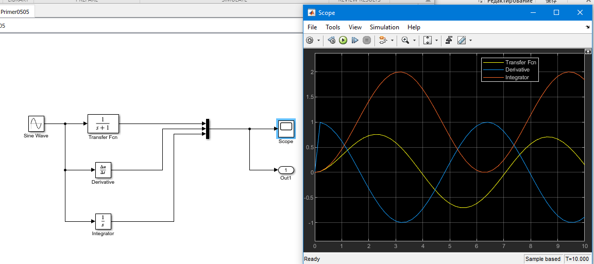
Рисунок 7 – Модель, передающая сигналы в рабочее пространство , с помощью одного блока
Для разрешения передачи сигнала из -модели в рабочее пространство через выходной порт установлены флажки и параметров вывода в разделе диалогового окна . Данные сохраняются в виде массива, что определяется значением параметра группы . Для того, чтобы все результаты были переданы в рабочее пространство, там же снят флажок . Параметры конфигурации модели представлены на рисунок 8.
В результате работы -модели в рабочее пространство записываются переменные: – вектор-столбец времени и – массив из трех вектор-столбцов выходных сигналов (). Графики полученных сигналов строятся в графическом окне по команде
plot(u.tout',u.yout')
Запустить выполнение -модели без ее предварительного открытия можно по команде
[u]=sim('Primer0505.mdl');
в командном окне системы . Результаты моделирования отражены на рисунок 9.
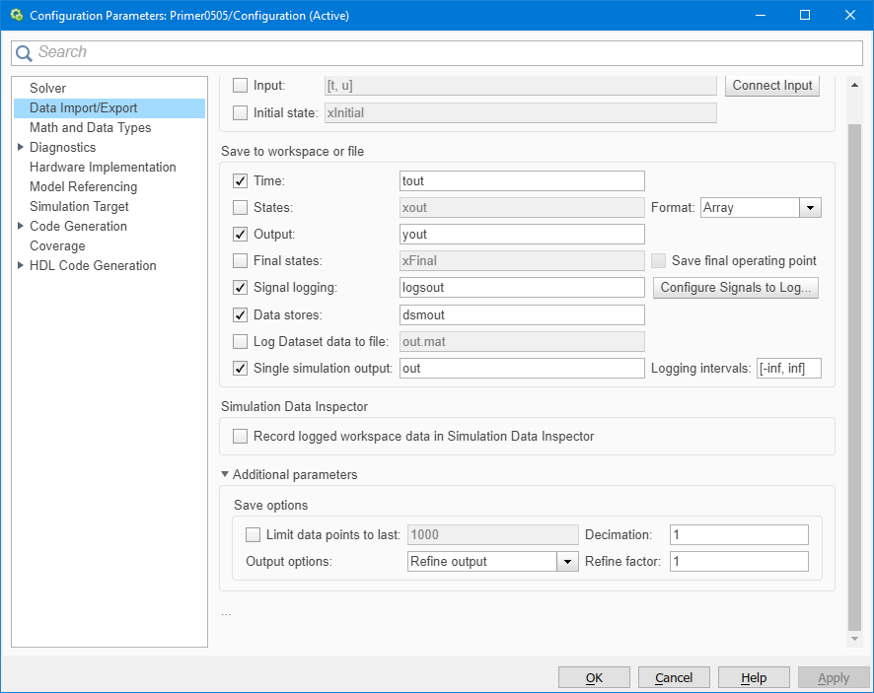
Рисунок 8 – Настройки параметров конфигурации модели
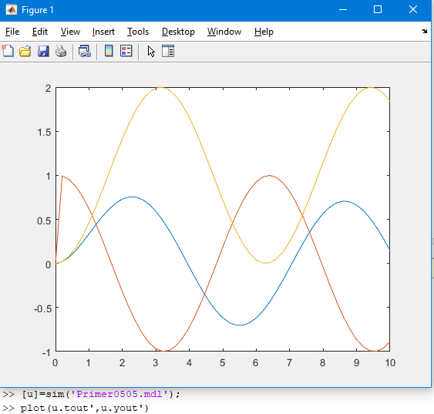
Рисунок 9 – Данные, переданные из модели в рабочее пространство
Результаты моделирования записываются при этом в фактические выходные параметры: в – вектор-столбец времени, а в – массив из трех вектор-столбцов выходных сигналов. График полученных сигналов строится в графическом окне по команде
>> plot (t’, u’).

Пример 5.6
На рисунок 10 показана -модель, передающая два сигнала в рабочее пространство через два блока выходного порта . Параметры конфигурации -модели установлены аналогично предыдущему примеру. Входные сигналы сохраняются в одной матрице в виде вектор-столбцов. График результатов изображается по команде
>> plot (t’,yout’);
Команда
>> [t, xstate, y] = sim(‘Primer0506.mdl’);
запускает выполнение -модели без ее предварительного открытия и записывает результаты моделирования в матрицу y, каждый столбец которой содержит данные из отдельного выходного порта. Порядок столбцов соответствует порядку номеров выходных портов.
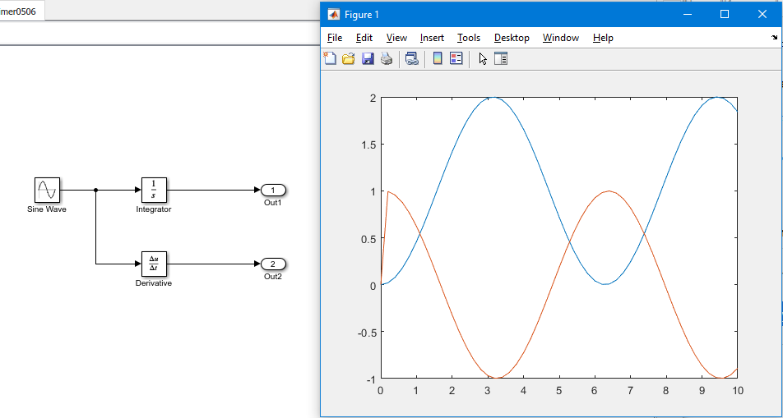
Рисунок 10 – Модель, передающая сигналы в рабочее пространство , с помощью двух блоков
Если в команде после второго () аргумента указать два имени и , то данные из выходных портов будут записываться в отдельные переменные:
>>[t,xstate,y1,y2] = sim (‘Primer0506.mdl’);
>>plot (t’, [y1’; y2’]).

Пример 5.7
На рисунок 11 показан пример использования блока . Результаты расчета сохраняются в структуре .
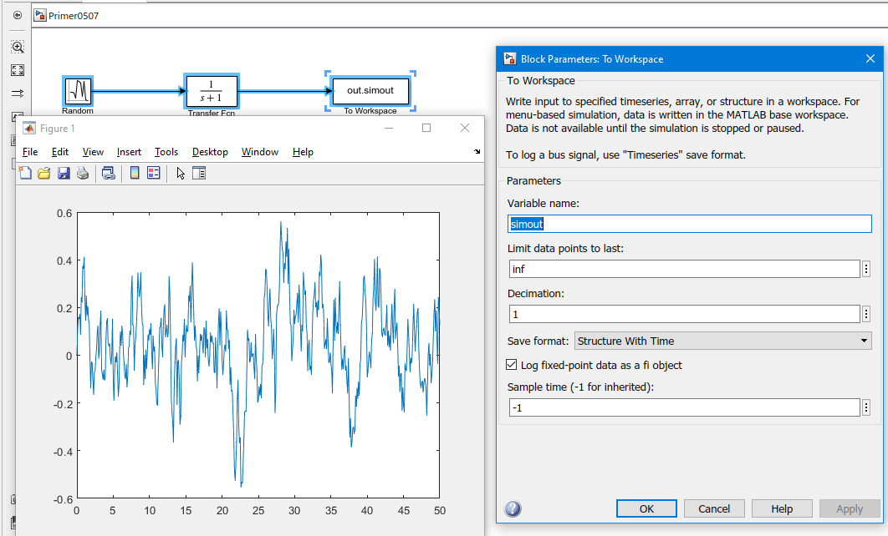
Рисунок 11 – Модель, передающая сигналы в рабочее пространство , с помощью двух блоков
Графическое представление результатов выполняется по команде
>>plot(out.simout.time, out.simout.signals.values)

Пример 5.8
На рисунок 12 показан пример использования блока .
Результаты расчета сохраняются в файле . Данные представлены в виде матрицы из трех строк: в первой строке матрицы записаны значения времени, а в остальных строках находятся значения сигналов, соответствующие данным моментам времени.
После загрузки данного файла командой >> load массив результатов будет содержаться в переменной .
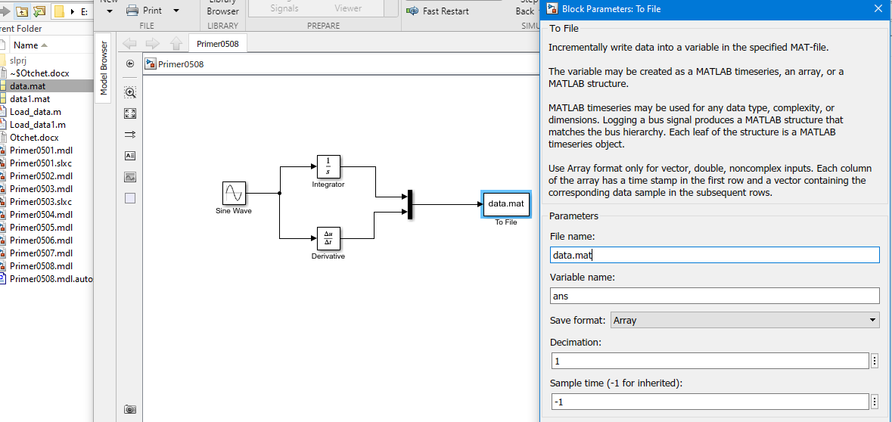
Рисунок 12 – Использование блока для записи результатов в -файл

Пример 5.9
На рисунок 13 представлена -модель функции

которая описывает экспоненциально затухающие колебания. В результате выполнения расчета данной -модели в осциллограф передаются сигналы: самого колебания и его огибающих.
Параметры конфигурации модели:
;
;
;
;
;
.
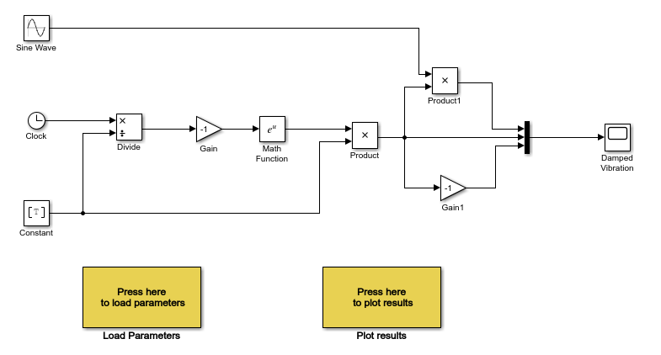
Рисунок 13 – Модель затухающего синус-колебания
Блок генерирует синусоиду с периодом . Параметры блока :
;
;
;
;
;
;
.
Параметр блока :
.
Параметры , блока и блока -модели заданы соответственно переменными и , которые передаются из рабочего пространства .
В данном примере реализуется использование подсистем для для ручного запуска -файлов из -модели.
Подсистема используется для создания параметров -модели. Для реализации данного действия необходимо в свойствах (пункт меню ) на вкладке выделить строку и в окне указать имя -файла , в котором определяются переменные:
;
;
.
При выполнении двойного щелчка левой клавишей мыши на изображении этой подсистемы происходит запуск файла , в результате выполнения которого указанные переменные помещаются в рабочее пространство .
Затем выполняется расчет. При выполнении моделирования сигналы затухающего колебания и его огибающих передаются в блок . Установленные в блоке параметры:
;
;
;

Позволяют передать результаты моделирования в рабочее пространство .
После выполнения моделирования двойной щелчок по подсистеме запускает файл для вывода графиков результатов в графическом окне , как показано на рисунок 14:
h = plot(out.Data.time, out.Data.signals.values);
set(h, 'linewidth', 2);
h2 = title('Damped Vibration');
ylabel('Amplitude', 'fontsize', 12);
xlabel('Time[s]', 'fontsize', 12);
h3 = legend('Vibration', 'upper envelope curve', 'lower envelope curve');
set ([h2, h3, gca], 'fontsize', 12);
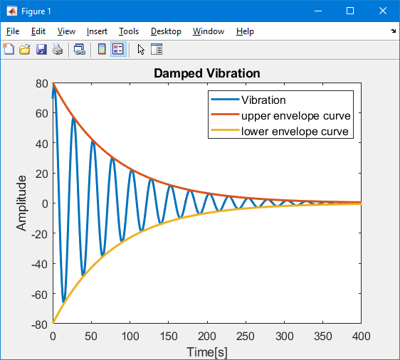
Рисунок 14 – Затухающее колебание и его огибающие
Файлы и размещаются в каталоге, где хранится -модель.

Пример 5.10
Автоматический запуск -файла из -модели можно реализовать следующим образом. Из -модели, описанной в примере 5.9, следует удалить блоки и . Файлы и необходимо подключить соответственно с -функциям и через окно установки свойств -модели (рисунок 15).
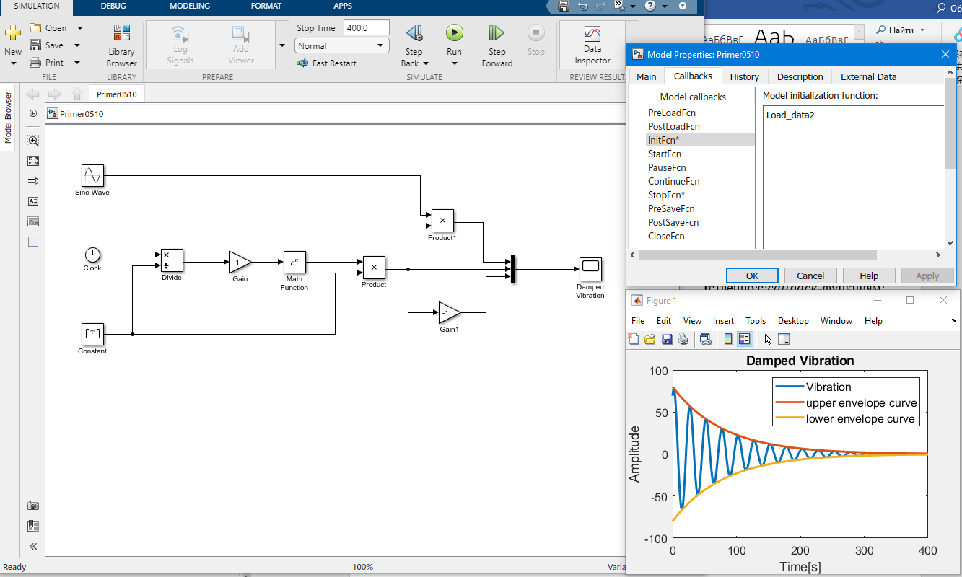
Рисунок 15 – Модель с автоматическим запуском -файлов

Пример 5.11
На рисунок 16 показана -модель и -файл .
В -файле определяются параметры времени окончания моделирования , вектор-столбец времени расчета сигналов и входной сигнал . Затем вызовом команды запускается -модель . В качестве входных аргументов команда принимает имя файла -модели и вектор времени начала и окончания выполнения моделирования. Параметры и передаются в -модель через входной порт . Команда возвращает как выходные значения вектор времени , вектор состояния и массив из трех вектор-столбцов результирующих сигналов . Затем при помощи функции выводится графическое изображение результатов в графическое окно .
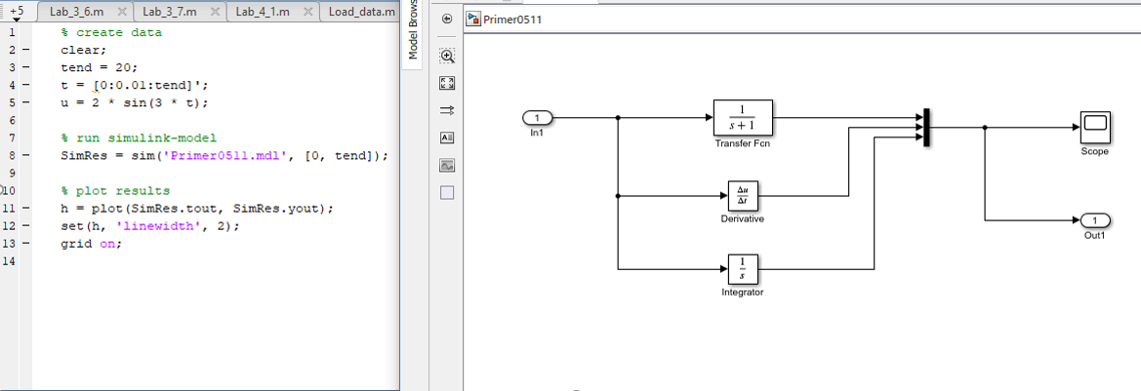
Рисунок 16 – Запуск -модели из файла
В -модели установлены следующие параметры конфигурации (раздел ):
;
;
;
;
.
Код, содержащийся в файле :
% create data
clear;
tend = 20;
t = [0:0.01:tend]';
u = 2 * sin(3 * t);

% run simulink-model
SimRes = sim('Primer0511.mdl', [0, tend]);

% plot results
h = plot(SimRes.tout, SimRes.yout);
set(h, 'linewidth', 2);
grid on;
Результаты моделирования представлены на рисунок 17.
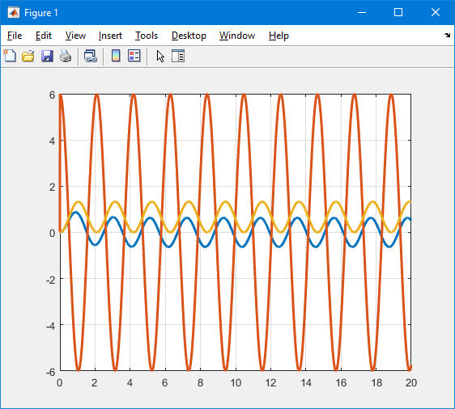
Рисунок 17 – Результаты моделирования
Файл размещается в каталоге, где хранится -модель .

Задание 5.2
Создать -модель , считывающую два входных сигнала и из рабочего пространства через два входных порта и отображающую их в одной системе координат блока .
При моделировании время изменяется в пределах от до с шагом . Вектор-столбец времени и массив из двух вектор-столбцов входных сигналов определяются в рабочей области до начала выполнения расчета -модели.
Ход моделирования и полученные результаты представлены на рисунок 18. До начала моделирования в рабочей области осуществляется инициализация переменных и :
>> t = [0:0.01:10]';
>> u = [5 * sin(2 * t), 3 * cos(t /2)];
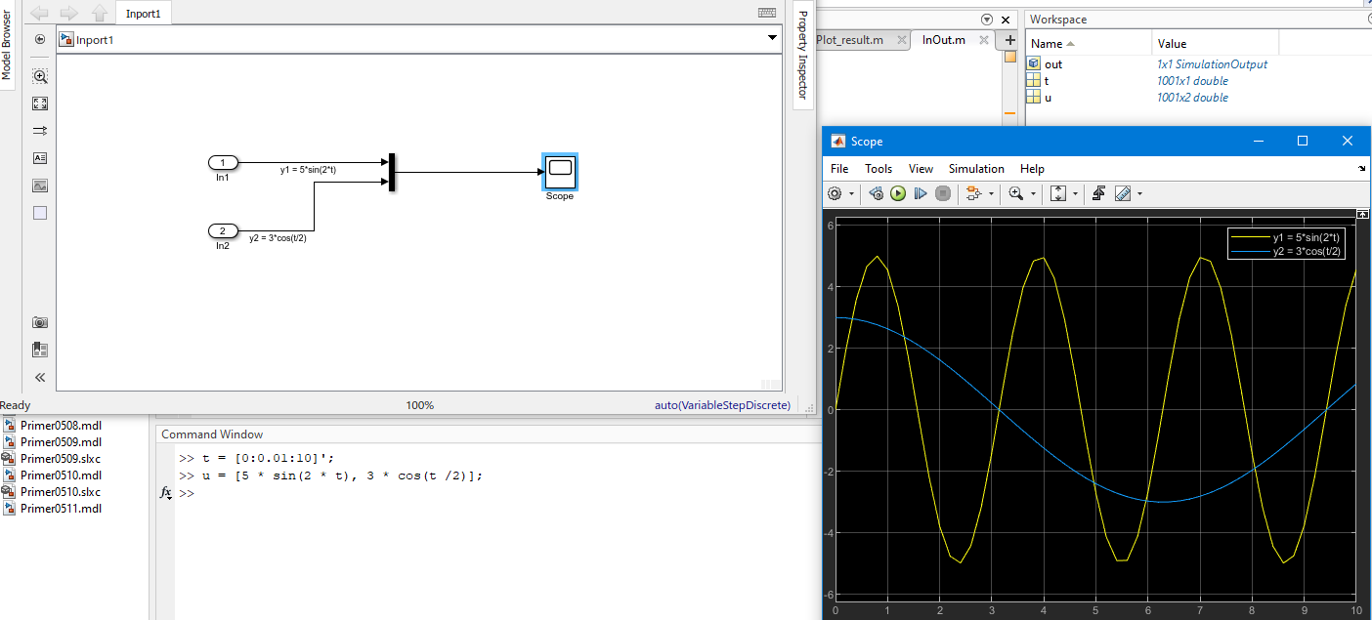
Рисунок 18 – -модель с двумя входными портами

Задание 5.3
Составить -модель функции:

описывающей экспоненциально-затухающее колебание.
В результате выполнения расчета данной -модели в осциллограф должны передаваться сигналы самого колебания и его огибающих.
Переменные и должны передаваться из рабочего пространства как параметры соответствующих блоков -модели.
Результаты моделирования (сигнал затухающего колебания и его верхняя и нижняя огибающие) должны передаваться в рабочее пространство и отображаться графически в окне . Графическое изображение должно быть снабжено заголовком, подписями к координатным осям, легендой и координатной сеткой.
Результаты моделирования должны передаваться в рабочее пространство одним из следующих способов:
- через блок ;
- блок выходного порта ;
- блок вывода данных в рабочее пространство ;
- блок вывода данных в блок .
Команды инициализации переменных и представления результатов должны быть оформлены в виде -файлов и запускаться на выполнение с использованием подсистем соответственно до начала и по окончании выполнения моделирования.
Для эффективного построения модели предварительно изучить принципы действия блоков , , , и .
На рисунок 19 представлена -модель функции

которая описывает экспоненциально затухающие колебания. В результате выполнения расчета данной -модели в осциллограф передаются сигналы: самого колебания и его огибающих.
Параметры конфигурации модели:
;
;
;
;
;
.
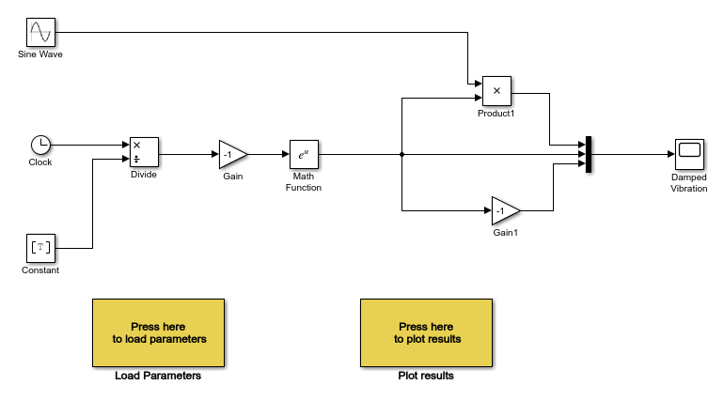
Рисунок 19 – Модель затухающего косинус-колебания
Блок должен генерировать функцию косинуса с периодом . Следует отметить, что . Следовательно, параметры блока следующие:
;
;
;
;
;
;
.
Параметр блока :
.
Параметры блока и блока -модели заданы соответственно переменными и , которые передаются из рабочего пространства .
В данном примере реализуется использование подсистем для для ручного запуска -файлов из -модели.
Подсистема используется для создания параметров -модели. Для реализации данного действия необходимо в свойствах (пункт меню ) на вкладке выделить строку и в окне указать имя -файла , в котором определяются переменные:
;
.
При выполнении двойного щелчка левой клавишей мыши на изображении этой подсистемы происходит запуск файла , в результате выполнения которого указанные переменные помещаются в рабочее пространство .
Затем выполняется расчет. При выполнении моделирования сигналы затухающего колебания и его огибающих передаются в блок . Установленные в блоке параметры:
;
;
;

Позволяют передать результаты моделирования в рабочее пространство .
После выполнения моделирования двойной щелчок по подсистеме запускает файл для вывода графиков результатов в графическом окне , как показано на рисунок 20:
h = plot(out.Data.time, out.Data.signals.values);
set(h, 'linewidth', 2);
h2 = title('Damped Vibration');
ylabel('Amplitude', 'fontsize', 12);
xlabel('Time[s]', 'fontsize', 12);
h3 = legend('Vibration', 'upper envelope curve', 'lower envelope curve');
set ([h2, h3, gca], 'fontsize', 12);
grid on;

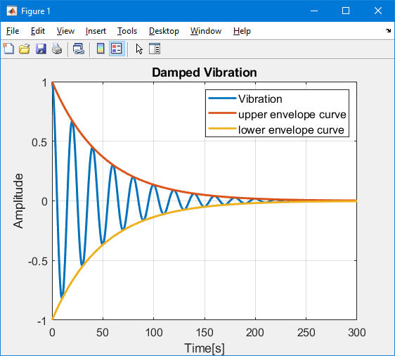
Рисунок 20 – Затухающее колебание и его огибающие
Файлы и размещаются в каталоге, где хранится -модель.

Задание 5.4
Реализация автоматического вызова -файлов из -модели до начала и по окончании выполнения моделирования.
Выполнить построение -модели, заменив ручной запуск файлов инициализации переменных и графического представления результатов на их автоматический вызов. Сохранить -модель под именем
Из -модели, описанной в задании 5.3, следует удалить блоки и . Файлы и необходимо подключить соответственно с -функциям и через окно установки свойств -модели (рисунок 21).
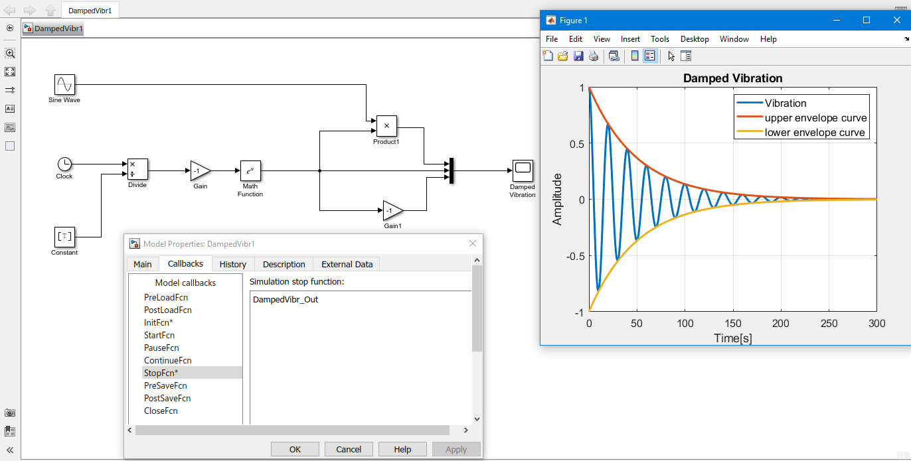
Рисунок 21 – Модель с автоматическим запуском -файлов

Задание 5.5
Реализация вызова -модели из -файла.
Удалить из модели , задание 5.3, подсистемы ручного вызова -файлов и сохранить ее под именем .
Написать -файл , в котором определяются переменные и , запускается -модель вызовом команды .
В качестве входных аргументов команда принимает имя файла -модели и вектор времени начала и окончания выполнения моделирования. В качестве выходных значений команда возвращает вектор времени , вектор состояния и массив из трех вектор-столбцов результирующих сигналов . Затем при помощи функции выводится графическое отображение результатов в графическое окно . Графическое изображение должно быть снабжено заголовком, подписями к координатным осям, легендой и координатной сеткой.
На рисунок 22 показана -модель и -файл .
В -файле определяются параметры времени окончания моделирования , вектор-столбец времени расчета сигналов и входной сигнал . Затем вызовом команды запускается -модель . В качестве входных аргументов команда принимает имя файла -модели и вектор времени начала и окончания выполнения моделирования. Параметры и передаются в -модель через . Команда возвращает как выходные значения вектор времени , вектор состояния и массив из трех вектор-столбцов результирующих сигналов . Затем при помощи функции выводится графическое изображение результатов в графическое окно .
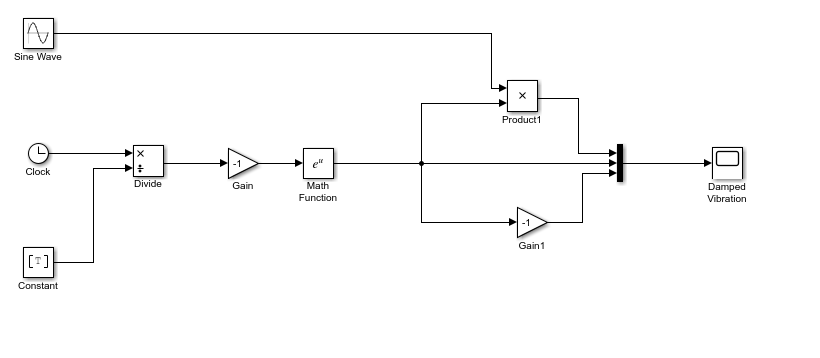
Рисунок 22 – Запуск -модели из файла
В -модели установлены следующие параметры конфигурации (раздел ):
;
;
;
;
.
Код, содержащийся в файле :
% create data
clear;
F = 0.05;
T = 50;
tend = 300;
t = [0:0.005:tend]';

% run simulink-model
Sig = sim('DampedVibr2.mdl', [0, tend]);

h = plot(Sig.Data.time, Sig.Data.signals.values);
set(h, 'linewidth', 2);
h2 = title('Damped Vibration');
ylabel('Amplitude', 'fontsize', 12);
xlabel('Time[s]', 'fontsize', 12);
h3 = legend('Vibration', 'upper envelope curve', 'lower envelope curve');
set ([h2, h3, gca], 'fontsize', 12);
grid on;
Результаты моделирования представлены на рисунок 23.
Рисунок 23 – Результаты моделирования
Файл размещается в каталоге, где хранится -модель .

Задание 5.6
Дифференциальное уравнение

Описывает свободные колебания математического маятника.
Для получения конкретного решения данного уравнения необходимо задать начальные условия:
– начальный угол;
– начальная угловая скорость
в начальный момент времени . В результате получается задача Коши для определения колебаний маятника.
Задача усложняется путем ввода в нее управляющего сигнала

Теперь данное уравнение описывает вынужденное движение маятника под действием управляющего воздействия .
Выполнить построение -модели данной задачи, формируя управляющий сигнал и начальные условия в рабочем пространстве и передавая его в при помощи блока входного порта . Для этого:
- в диалоговом окне установки параметров конфигурации -модели в разделе в поле записать , в поле - , в поле - , в поле - и установить соответствующие флажки;
- установить время моделирования ;
- в рабочем пространстве определить начальные условия и управляющий сигнал:
>>xInitial = % Initial conditions
>>t = % Time
>>u = % Control signal
Выполнить моделирование и построить графики управляющего и результирующего сигналов в графическом окне .
Для моделирования в решения дифференциального уравнения второго порядка следует использовать два блока . Для этого необходимо преобразовать дифференциальное уравнение второго порядка в эквивалентную систему двух дифференциальных уравнений первого порядка. Это можно сделать, используя для обозначения угловой скорости новую переменную . Тогда система перепишется в виде:

Блок-схема модели представлена на рисунок 24.
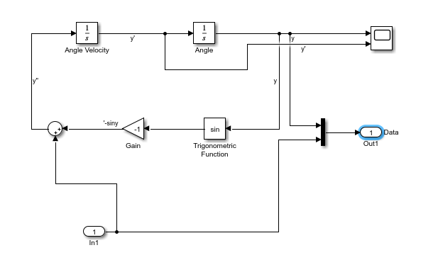
Рисунок 24 – Модель вынужденных колебаний маятника
Код файла следующий:
% initial values
xInitial=[1 1];
t=[0:0.01:15]';
u=exp(-t);

% run simulink-model
SimRes = sim('L0506.mdl');

% plot results
h = plot(SimRes.tout, SimRes.yout.signals.values);
set(h, 'linewidth', 2);
h2 = title('Вынужденные колебания маятника');
ylabel('Y', 'fontsize', 12);
xlabel('время[с]', 'fontsize', 12);
h3 = legend('Значение угла phi', 'Управляющий сигнал');
set ([h2, h3, gca], 'fontsize', 12);
grid on;

Результаты моделирования отражены на рисунок 25.
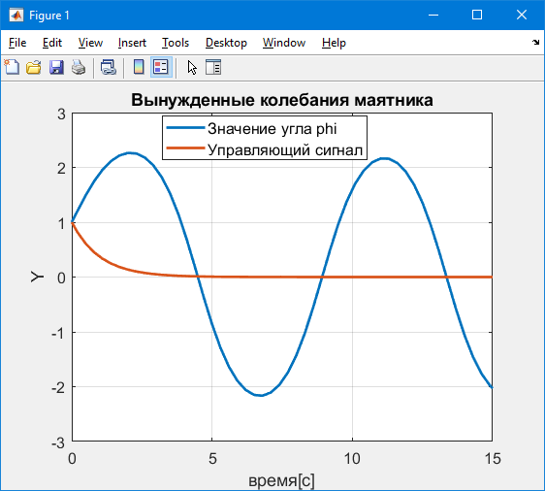
Рисунок 25 – Результаты моделирования

Задание 5.7
Пружинно-амортизирующая система автомобиля.
Тема: Моделирование динамических систем в . Непрерывные модели. Использование переменных рабочего пространства в качестве параметров блоков. Сохранение результатов моделирования в -файлах. Вызов -модели из -файла. Модель пружинно-амортизирующей системы автомобиля.
Постановка задачи моделирования: Проанализировать поведение подвесной системы автомобиля при помощи моделирования упрощенной пружинно-амортизирующей системы (рисунок 26). Записать дифференциальное уравнение, описывающее реакцию подвесной системы на входную функцию, моделирующую различные типы дорожных условий. Исследовать зависимость вертикального перемещения и вибрации кузова автомобиля от коэффициента амортизации и коэффициента жесткости рессоры .

Рисунок 26 – Иллюстрация к постановке задачи
Допущения:
- рассматривать только вертикальное перемещение всех компонентов автомобиля;
- не учитывать массу пружины и амортизатора;
- не учитывать массу и амортизирующие свойства покрышки колеса;
- смоделировать входной сигнал перемещения колеса автомобиля как сумму двух ступенчатых сигналов (). Первая функция имитирует попадание колеса в выбоину на дороге, вторая функция – выезд из выбоины.
Входная функция – вертикальное перемещение колеса автомобиля – реализуется ступенчатым сигналом: сначала вертикальное смещение соответствует уровню м и колесо проезжает м до выбоины; затем колесо попадает в выбоину глубиной м и проезжает м, после этого колесо выезжает из выбоины вновь на уровень м и продолжает движение до окончания времени моделирования.
м/с – скорость движения автомобиля;
кг – масса автомобиля;
м – глубина выбоины;
м – длина выбоины;
м – путь до выбоины;
, м – входная функция вертикального перемещения колеса:

где и соответствуют моментам времени попадания колеса в выбоину и выезда из нее;
кг/с² – жесткость рессоры ();
кг/с – коэффициент демпфирования ().
Математическая модель.
В модели рассматривается только вертикальное перемещение транспортного средства. Силу тяжести можно не учитывать, поскольку она компенсируется начальной деформацией рессоры.
Математическая модель представляет собой дифференциальное уравнение (1):
(1)
Схема моделируемой системы автомобиля изображена на рисунок 27.

Рисунок 27 – Схема подвесной системы автомобиля
Переменная описывает вертикальное перемещение кузова автомобиля. Из выражения (1) следует (2):
(2)
Выполняется предварительное преобразование дифференциального уравнения (2) второго порядка в эквивалентную систему двух дифференциальных уравнений первого порядка, вводом в рассмотрение вертикальной скорости автомобиля (3):
(3)
-модель.
Для решения поставленной задачи необходимо выполнить следующие действия:
Шаг 1. Установить рабочий каталог в качестве текущего каталога .
Шаг 2. Создать -файл и сохранить его в выбранном каталоге. В -файле задать необходимые переменные и рассчитать время попадания колеса в выбоину и время выезда из нее:
clear all;
m = 1000; % Mass of car (kg)
v = 20; % Velocity of car (m/s)
k = 500; % Stiffness of spring (kg/s^2)
c = 10; % Damping coefficient (kg/s)
hole_start = 100; % Horizontal displacement before
% the tire enters the hole (m)
hole_length = 1; % Length of hole (m)
hole_depth = 0.15; % Depth of hole (m)
t1 = hole_start / v; % Time of which the tire enters the hole (s)
t2 = (hole_start + hole_length) / v; % the tire comes out of the hole (s)

Шаг 3. Создать файл -модели и сохранить его в том же каталоге, что и -файл .
В параметрах конфигурации -модели установить: , , , , .
Шаг 4. При помощи двух блоков задать перемещение колеса . Для этого:
- перетащить в модель блоки и ;
- в блоке установить параметры: , ; ; ;
- в блоке установить параметры: , ; ; ;
- при помощи сложить два сигнала, как показано на рисунок 28.
Изучить полученный результат, подключив осциллограф и выбрав подходящий временной диапазон и моделирования в параметрах конфигурации модели.
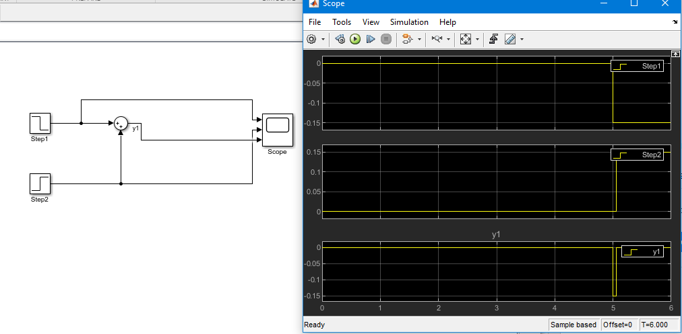
Рисунок 28 – Моделирование перемещения движения колеса автомобиля
Шаг 5. Используя блоки , построить преобразования ускорения в скорость и скорости в перемещение, как показано на рисунок 29.
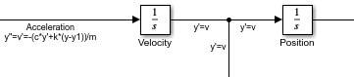
Рисунок 29 – Использование блоков
Шаг 6. Учет силы сжатия пружины (). Для этого:
- добавить в -модель усилитель сигнала с названием и установить его параметр . Данный параметр задает жесткость пружины и определяется в рабочем пространстве ;
- добавить в -модель сумматор и установить параметр ;
- соединить блоки, как показано на рисунок 30.
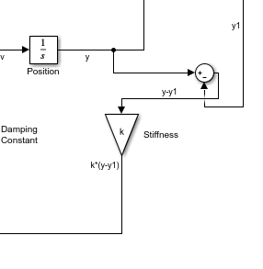
Рисунок 30 – Учет в модели жесткости пружины
Шаг 7. Необходимо учесть взаимодействие амортизирующей и демпфирующей () сил. Для этого:
- добавить в модель усилитель сигнала с названием и установить его параметр . Этот параметр задает коэффициент демпфирования и определяется в рабочем пространстве ;
- добавить в модель сумматор и установить его параметр ;
- соединить выходы блоков и с входами сумматора. Юлок суммирует обе силы и генерирует результирующую силу, действующую на автомобиль;
- соединить блоки, как показано на рисунок 31.
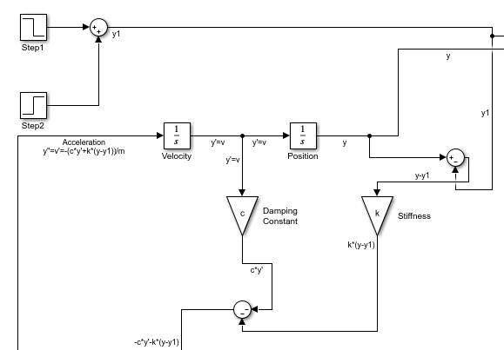
Рисунок 31 – Суммирование амортизирующей и демпфирующей сил
Шаг 8. Вычисление ускорения Для этого:
- добавить в -модель усилитель сигнала с именем и установить его параметр . Параметр задает массу автомобиля т определяется в рабочем пространстве ;
- соединить вход блока с выходом сумматора, генерирующего результирующую силу, действующую на автомобиль. На выходе блока получается ускорение;
- соединить данный выход с входом интегратора , как показано на рисунок 32.
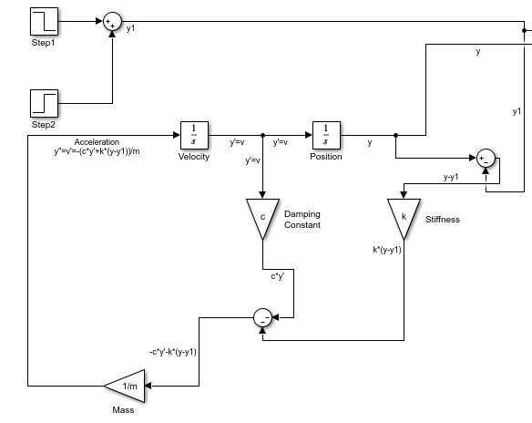
Рисунок 32 – Полная система для вычисления перемещения автомобиля
Шаг 9. Визуализация результатов. Для этого:
- перенести в модель блок , отключить режим ограничения количества запоминаемых точек, установив его свойство ;
- вывести в блок в разных системах координат график заданного перемещения колеса и график реального вертикального перемещения кузова автомобиля .
Шаг 10. Генерация файлов данных. Для этого:
- перенести в -модель два блока сохранения данных в файл ;
- в первом блоке установить свойство и свойство . Подключить данный блок к выводу сигнала перемещения колеса ;
- во втором блоке установить свойство и свойство . Подключить данный блок к выводу сигнала перемещения кузова автомобиля , как показано на рисунок 33.
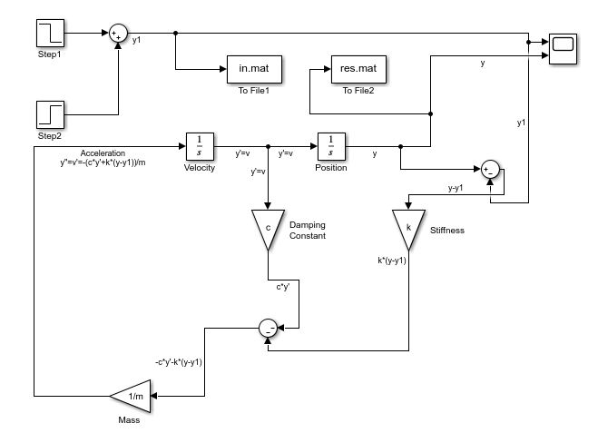
Рисунок 33 – Организация вывода информации
Шаг 11. В -файле добавить команды вызова -модели ; загрузки в рабочее пространство двух -файлов и и графического вывода результатов в одно графическое окно в разные системы координат.
sim('L0507.mdl');
load in.mat % Load input displacement (in)
load res.mat % Load result displacement (res)
figure(1)
%subplot(2,1,1); plot(in(1,:), in(2,:));
subplot(2,1,1); plot(in.time, in.data);
xlabel('t, sek');
ylabel('y1, m');
title(sprintf('Spring-Mass-Damper Dynamic System: k = %d c = %d', k, c));
%subplot(2,1,2); plot(res(1,:), res(2,:));
subplot(2,1,2); plot(res.time, res.data)
xlabel('t, sek');
ylabel('h, m');

Шаг 12. Проанализировать работу -модели, запустив в командном окне -файл (рисунок 34).
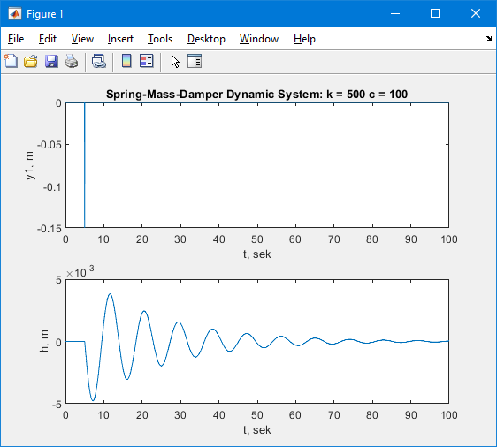
Рисунок 34 – Результаты работы модели
Шаг 13. Изменить в -файле способ задания параметров жесткости рессоры и амортизирующего коэффициента таким образом, чтобы они задавались с клавиатуры после запуска -файла . Для этого ввести в -файл следующий код:
k = input('Spring stiffness (50-5000 kg/s^2) k = ');
c = input('Damping parameter (10-1000 kg/s) c = ');

Поиск оптимального решения.
Исследовать поведение системы при различных значениях коэффициента демпфирования и фиксированном значении коэффициента жесткости : , , , .
Результаты моделирования для заданных параметров приведены на рисунок 35. Следует отметить, что с ростом при неизменном наблюдается скорейшее затухание колебаний.
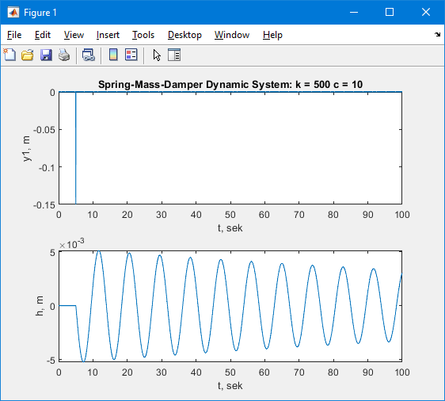
k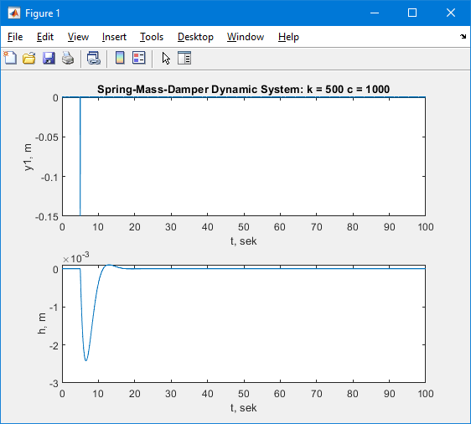
Рисунок 35 – Результаты работы модели при , , ,
Исследовать поведение системы при различных значениях коэффициента жесткости и фиксированном значении коэффициента демпфирования : , , , .
Результаты моделирования для заданных параметров приведены на рисунок 36. Следует отметить, что с ростом при неизменном наблюдается нарастание колебательного процесса.
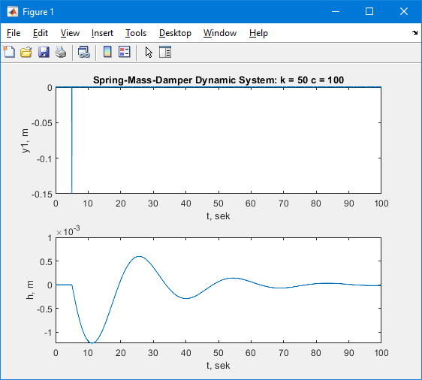
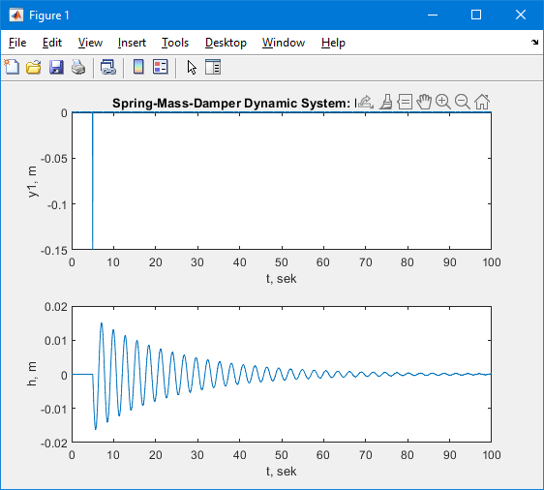
Рисунок 36 – Результаты работы модели при , , ,
Следовательно, оптимальным решением, при котором достигается наименьшее перемещение кузова автомобиля и скорейшее затухание его колебаний достигается при значениях: , (рисунок 37).
Рисунок 37 – Оптимальное решение

Задание 5.8
Реализовать автоматический вызов -файлов из -модели перед началом и по окончании выполнения моделирования. Для этого:
- создать в текущем каталоге два -файла и ;
- перенести в первый файл из часть кода, касающуюся задания и расчета необходимых параметров, а во второй файл – часть кода, выполняющую загрузку -файлов и вывод результатов в графическое окно;
- сохранить -модель под именем ;
- изменить настройки параметров модели таким образом, чтобы вызов файлов инициализации переменных и графического представления результатов происходил автоматически при запуске -модели.
Код файла :
clear all;
m = 1000; % Mass of car (kg)
v = 20; % Velocity of car (m/s)
%k = 500; % Stiffness of spring (kg/s^2)
k = input('Spring stiffness (50-5000 kg/s^2) k = ');
c = input('Damping parameter (10-1000 kg/s) c = ');
%c = 100; % Damping coefficient (kg/s)
hole_start = 100; % Horizontal displacement before
% the tire enters the hole (m)
hole_length = 1; % Length of hole (m)
hole_depth = 0.15; % Depth of hole (m)
t1 = hole_start / v; % Time of which the tire enters the hole (s)
t2 = (hole_start + hole_length) / v; % the tire comes out of the hole (s)

Код файла :
load in.mat % Load input displacement (in)
load res.mat % Load result displacement (res)
figure(1)
%subplot(2,1,1); plot(in(1,:), in(2,:));
subplot(2,1,1); plot(in.time, in.data);
xlabel('t, sek');
ylabel('y1, m');
title(sprintf('Spring-Mass-Damper Dynamic System: k = %d c = %d', k, c));
%subplot(2,1,2); plot(res(1,:), res(2,:));
subplot(2,1,2); plot(res.time, res.data)
xlabel('t, sek');
ylabel('h, m');

Автоматический запуск -файла из -модели можно реализовать следующим образом. Файлы и необходимо подключить соответственно с -функциям и через окно установки свойств -модели (рисунок 38).
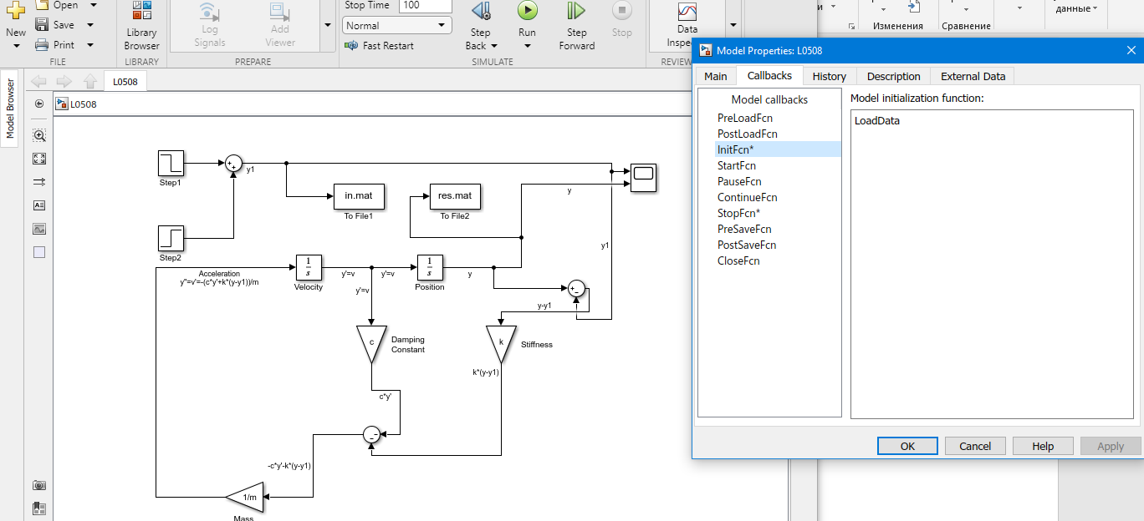
Рисунок 38 – Автоматический запуск -файлов
Результаты работы модели представлены на рисунок 39.
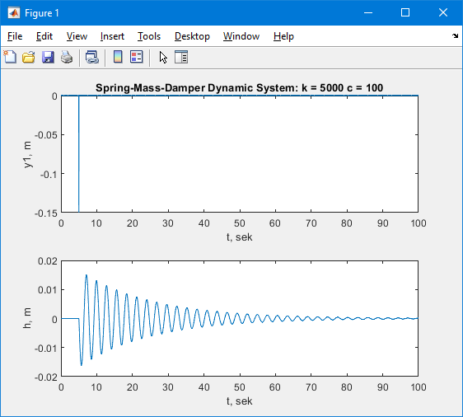
Рисунок 39 – Результаты работы модели

